沧州市沧县土壤农业利用适宜性评价质控反馈
一、数据与数据库成果反馈
1、基础数据中缺少规范所需的各类数据，请及时补充完善。此外，基础数据中还应包含国土空间规划（包含“三区三线”数据）。
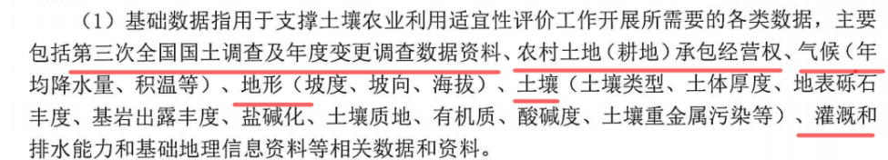
2、过程数据文件内无任何数据，请及时补充完善。
3、成果数据分类不规范且不完整，请按照如下规范进行补充完善。
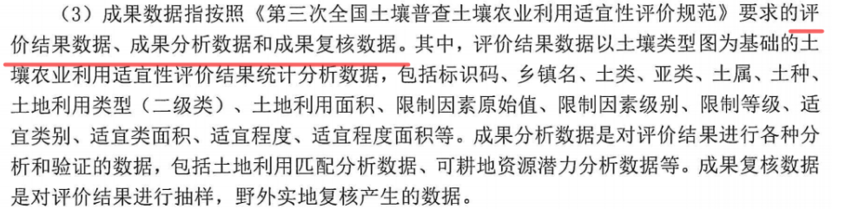
4、缺少数据库成果。
二、图件成果
1、图件成果应按三部分组成，其一是限制因素分级图，其二是土壤农业利用适宜性评价图，其三是可耕地资源潜力分布图，目前未进行分类。
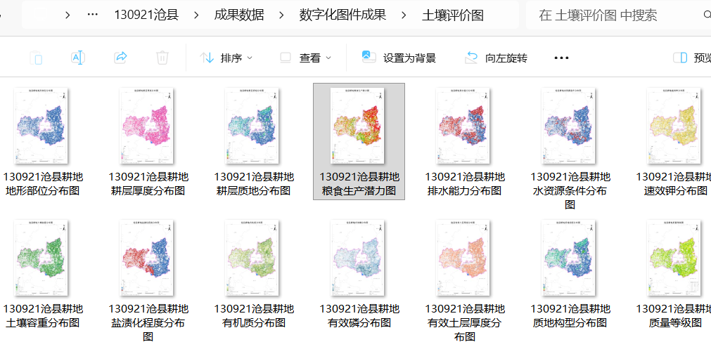
2、土壤类型面积统计表，单位应为万亩。
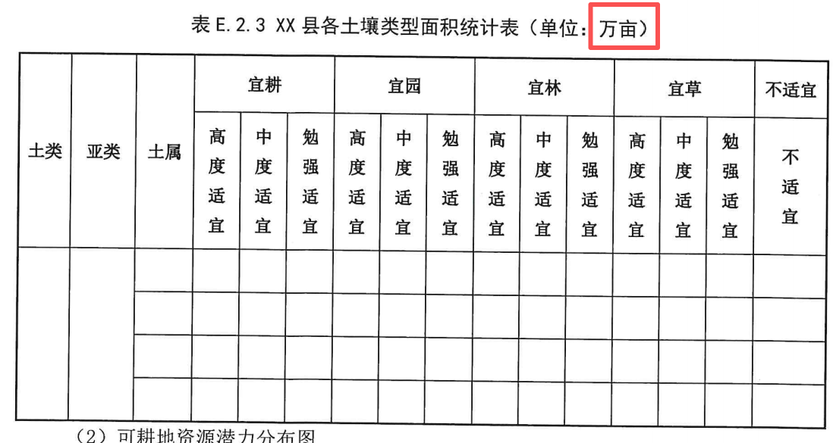
3、部分成果图中出现缺少部分信息的情况，请核查其余所有成果图。
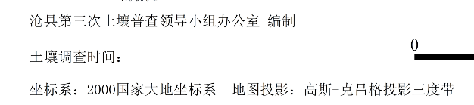
4、成果数据中缺少限制性因素分级图。
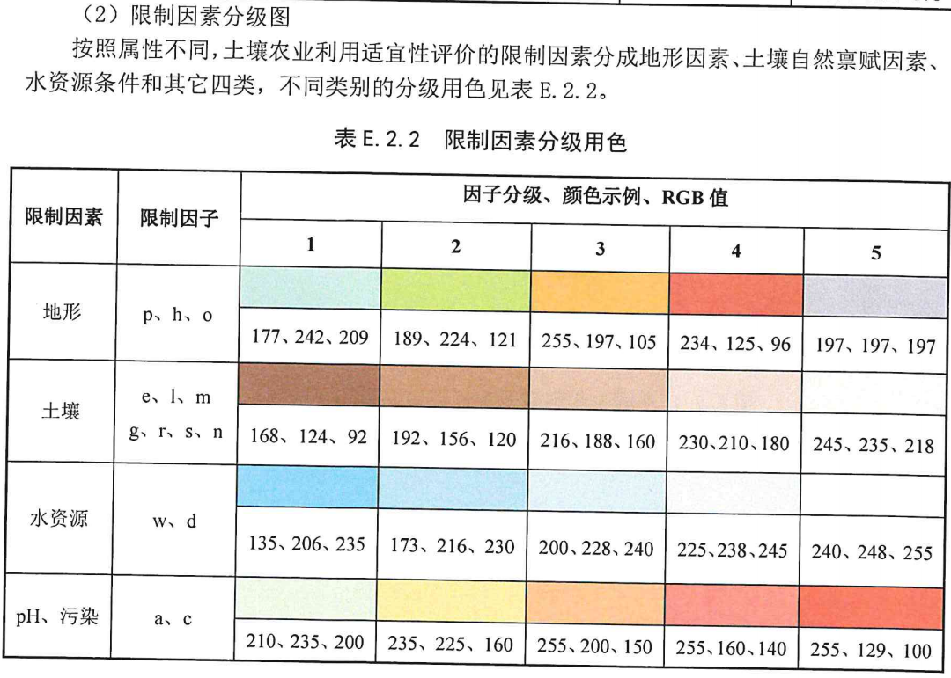
5、成果数据中缺少可耕地资源潜力分布图。
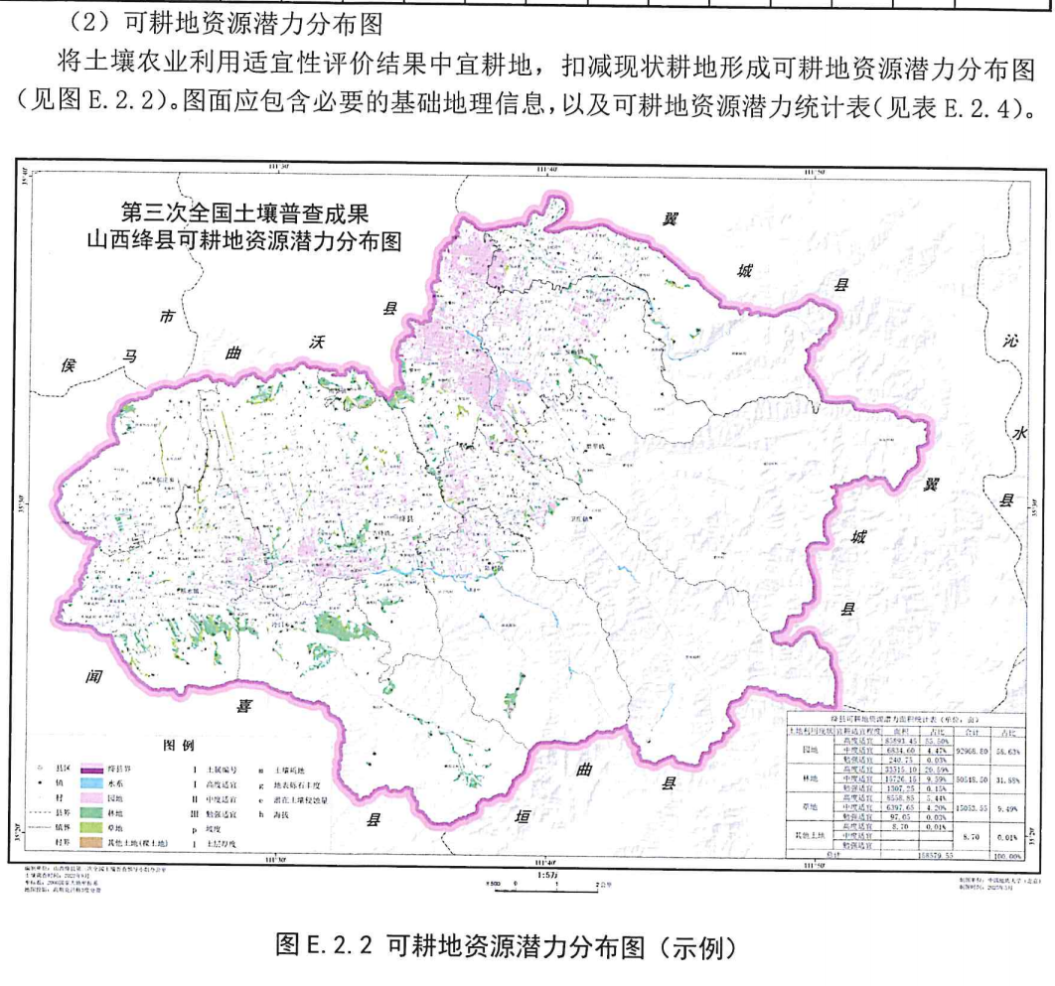
6、耕地资源潜力面积统计表单位应为万亩。
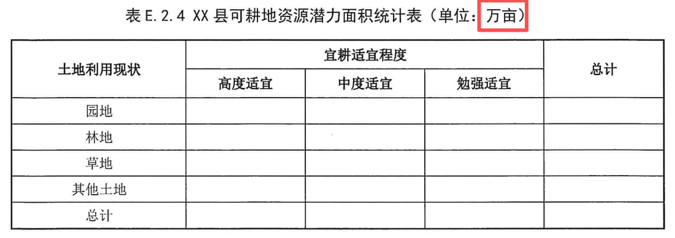
三、文字成果
1、目录结构与规范不一致，缺少前言和其他需要说明的技术问题等内容。
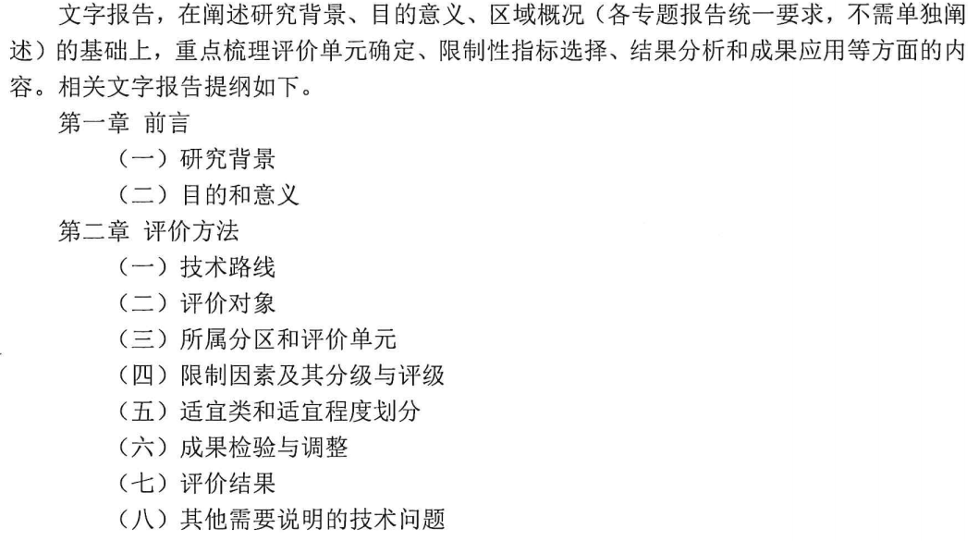
2、第三章应为评价结果分析与验证，第四章应为评价成果应用，且应根据下方规范内容展开描述。
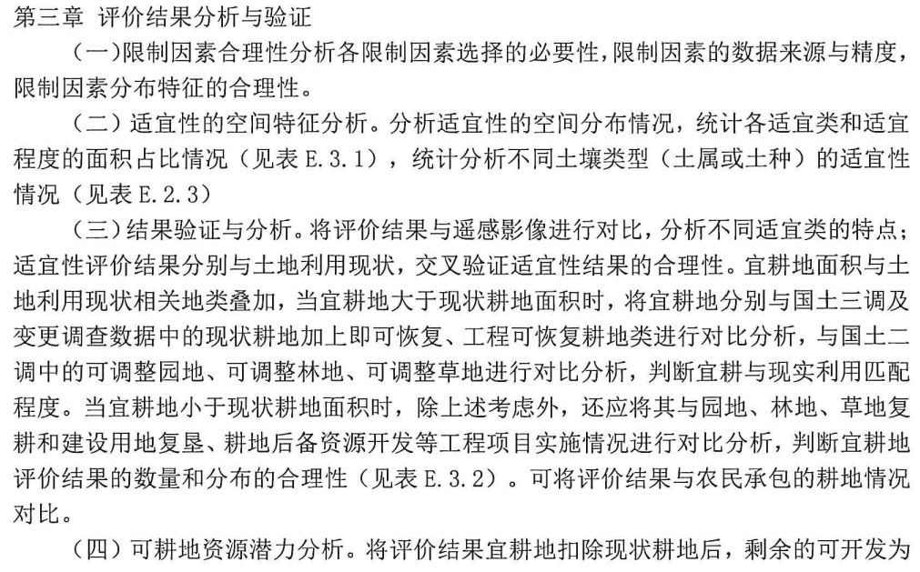
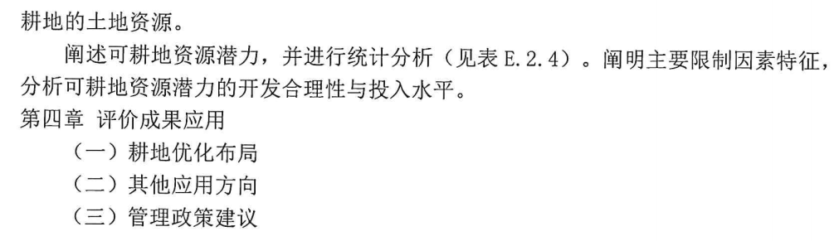
3、注意统计表各指标计量单位。
